РАСЧЁТНЫЕ ЗАДАЧИ НА УРОКАХ ГЕОГРАФИИ.

И.А.Капранова

В статье представлен ряд наиболее типичных расчетных задач, которые встречаются во всероссийских проверочных работах по географии, а также на ЕГЭ и ОГЭ. Предлагаемые мною задачи относятся к различным разделам школьного курса физической, социальной и экономической географии.
Географическое образование является составной частью современного образования и важным средством развития личности, существенная роль в котором отводится обучению решению различных задач, в том числе и расчетных. Умение решать расчетные задачи является одним из показателей уровня развития географического мышления учащихся, глубины усвоения ими учебного материала.
Олимпиады, единый государственный экзамен, Всероссийские проверочные работы часто показывают, что учащиеся плохо справляются с решением расчетных географических задач или игнорируют их. Приведу пример, типичных расчетных задач на уроках географии:
- Тема: «Атмосфера»
Проверяемые умения: Умение определять атмосферное давление, температуру воздуха, абсолютную и относительную влажность воздуха, коэффициент увлажнения, а также высоту, если известны температура и давление воздуха.
Пример формулировки задачи:
1. На дне шахты барометр зафиксировал давление 780 мм рт ст, у поверхности земли – 760 мм рт ст. Найти глубину шахты.
Решение: С высотой атмосферное давление понижается в среднем на 1 мм рт. ст. на каждые 10,5 м и повышение давления на 780-760=20 мм рт ст соответствует 20*10,5=210 м
Ответ: 210 метров
2. Будет ли лежать снег на вершине горы Килиманджаро (высота 5895 м), если температура воздуха у ее подножия +25 °С?
Решение: При поднятии на 1км температура воздуха снижается на 6°С, а соответственно на высоте 5,895 км температура воздуха понизится на 35,37 °С и будет ниже 0 °С. Ответ: да
- Тема: «Вращения Земли и их географические следствия»
Проверяемые умения: Умение определять географическую долготу по местному времени, рассчитывать время при перемещении из одного часового пояса (зоны) в другой.
Пример формулировки задачи: Определите географическую долготу пункта, если известно, что в полночь по солнечному времени Гринвичского меридиана местное солнечное время в нём 9 часов 40 минут. Запишите решение задачи.
Решение: За 24 часа Земля совершает полный оборот — 360°.
360°: 24 = 15° за 1 час. (60 минут); 60мин.: 15° = 4 минуты на 1°. Солнечное время на неизвестном меридиане составляет 9 часов и 40 минут, а на Гринвиче — полночь, т. е. меньше, чем на искомом меридиане, а это значит, что его долгота будет восточная. Разница во времени между меридианами составляет 9 часов и 40 минут (полночь — это 0 часов). За 9 часов Земля поворачивается на 135° (9 · 15 = 135) и за 40 минут — ещё на 10°. Долгота искомой точки 135° + 10° = 145°.
Ответ: 145° в. д.
- Тема: «Гидросфера»
Проверяемые умения: Умение определять уклон и падение реки, вычислять содержание солей в океанической воде или ее соленость.
Пример формулировки задачи: Определите уклон реки, если известно, что исток находится на высоте 850 м, устье – 50 м над уровнем моря, а длина реки составляет 500 км.
Решение: Падение реки(П) = h истока – h устья, Уклон реки(У) = падение/ длина реки
П=850м-50м= 800 м
У= 80000см/500 км=160см/км
Ответ: 160см/км
- Тема: «Население (мира, России)»
Проверяемые умения: Умение определять демографические показатели (коэффициенты рождаемости, смертности, естественного прироста, миграционный прирост) и на их основе вычислять изменение численности населения территории.
Пример формулировки задачи:
Используя данные таблицы, определите показатель естественного прироста населения (в ‰) в 2016 г. для Республики Башкортостан. При расчётах используйте показатель среднегодовой численности населения. Запишите решение задачи. Полученный результат округлите до десятых долей промилле.
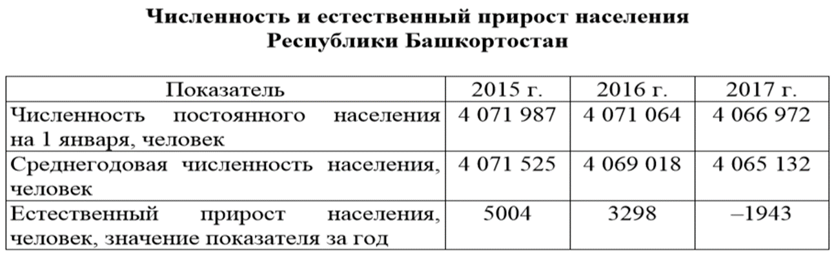
Решение:
В данном задании это всегда делается по следующему алгоритму: делим показатель естественного прироста за год на 1000 жителей на среднегодовую численность населения и умножаем на тысячу. Ответ обычно округляется до десятых.
1.3298:4069018 ·1000=0,810514969
2. Округляем до 0, 8
Ответ: 0, 8 промилле
- Тема: «Хозяйство России, мира»
Проверяемые умения: Умение определять специализацию страны (региона), долю отдельных отраслей в формировании валового национального (регионального) продукта, экспорте или импорте.
Пример формулировки задачи: Используя данные таблицы, приведённой ниже, сравните доли сельскохозяйственного населения (людей, занятых в сельском хозяйстве, и членов их семей, находящихся на их иждивении) в общей численности населения и доли сельского хозяйства в ВВП Алжира и Армении. Сделайте вывод о том, в какой из этих стран сельское хозяйство играло бóльшую роль в экономике в 2014 г. Для обоснования вашего ответа запишите необходимые числовые данные или вычисления.
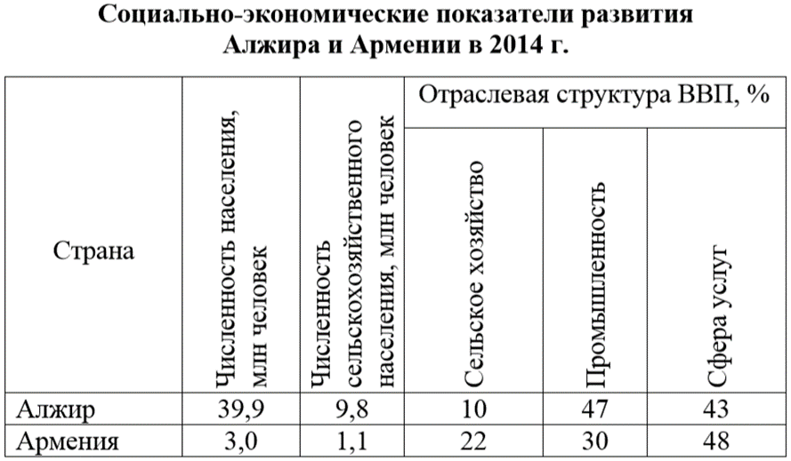
Решение: 1. В Алжире доля сельского хозяйства в отраслевой структуре составляет 10%. Она меньше, чем в Армении (22%).
2. Для определения доли сельскохозяйственного населения в общей численности населения Армении и Алжира производятся вычисления:
(9,8 · 100): 39,9 = 24,6% — доля сельского населения в Алжире;
(1,1 · 100): 3,0 = 36,7% — доля сельского населения в Армении.
Ответ: в Армении сельское хозяйство играет большую роль в экономике по сравнению с Алжиром.
Список литературы.
- Уроки географии — Географический портал MyGeograph.ru (https://mygeograph.ru/reshenie-zadach-na-urokax-geografii/)
- Методика решения расчётных задач по курсу физической географии. https://infourok.ru/metodika_resheniya_raschetnyh_zadach_po_kursu_fizicheskoy_geografii.-547444.htm
- Географические задачи. 8-11 классы: виды, содержание, подходы к решению. Синицын И.С., Купцов С.Е.

